Городские Пасхальные образовательные чтения, посвященные
75-летию Победы в Великой Отечественной войне
Конкурс проектов «Семейная военная реликвия»

Письма С.А. Васильева
Автор: семья Акулиных,
дочь Акулина Александра, 6 лет,
МБУ детский сад № 33 «Мечта».
Педагог Корчагина О.В.

У воспитанницы 11 группы «Цветик-семицветик» Акулиной Александры МБУ детского сада №33 «Мечта» есть бабушка Хафизова Нина Фёдоровна, в девичестве Васильева. В семье Васильевых много лет хранятся письма Степана Васильева - это брат отца Нины Фёдоровны. Благодаря им, стало много известно о службе Степана Александровича 1921 г.р. в довоенные годы и в годы Великой Отечественной войны. Всего сохранилось 65 писем и похоронное известие.
Степан Александрович Васильев был призван на действительную военную службу в октябре 1940 года. Сначала он служил на ст. Черновская Читинской области в стройбате. В январе 1941 г. его переводят в Читу в автотранспортный батальон, где зачисляют в школу шофёров. Войну Степан встретил там же в Чите, а в конце июля его отправляют в г. Ульяновск в бронетанковое училище. Там молодой человек проучился 5 месяцев и 12 января 1942 г. ему присвоили звание лейтенанта, назначили на должность командира взвода тяжёлых танков и откомандировали в Нижний Тагил. Весной 1942 г. он попадает на Калининский фронт под г. Ржев. Это было последним местом службы: 41 Армия, 21 танковая бригада, 2 батальон.
2 августа погиб в районе деревни Гарь-Хлиповки. 16 ноября 1942 г. семья получила похоронку. Извещение представляет собой бланк размером 13 на 10 см. текст напечатан красным шрифтом, вписаны только индивидуальные данные о погибшем бойце. Мама Степана не поверила похоронке. Она очень долго считала, что Степан жив, он попал в плен и обязательно вернётся домой. Мамаша (так называли её дети и снохи) ждала, очень долго ждала. Мамаша умерла в 1975 г. на 83 году жизни…
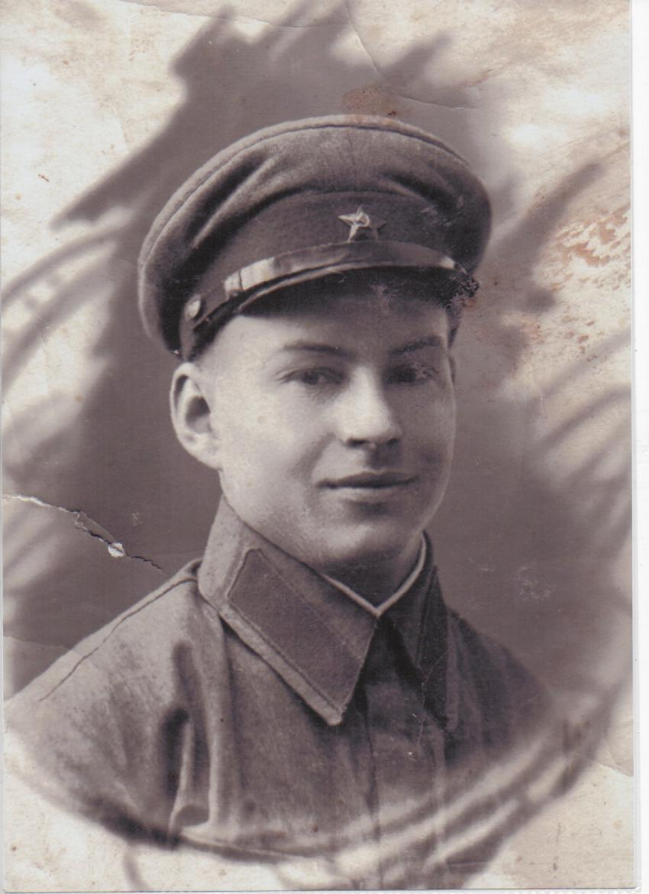

С.А. Васильев

